Colegio Tecnológico Pulmahue Mostazal
Coordinación Académica
GUÍA DE APRENDIZAJE III MÚSICA 7° AÑO BÁSICO Profesor: Yolanda M. García Jofré
Nombre: ___________________________________________Curso: 7°___ Fecha: ___/___/_____
FECHA DE ENTREGA: Viernes 03 de abril, hasta las 17:00 horas.
Objetivos: Valorar críticamente manifestaciones y obras musicales de Chile y el mundo presente en la tradición oral, escrita y popular, comunicando sus fundamentos mediante medios verbales, visuales, sonoros y corporales.
Contenidos: Funciones de la música en la vida de las personas.
Importancia de la ejecución musical colectiva, como actividad cultural.
Música chilena y del mundo.
En todas las culturas la conservación y transmisión de la música se ha dado por medios orales y/o escritos. Hoy en día ambas tradiciones están vigentes.
- La tradición escrita tiene como característica el uso de una partitura para componer e interpretar las obras. Esta música se generó en la Edad Media en Europa desde donde se esparció al resto del mundo. Es en este tipo de música donde el autor cobra relevancia.
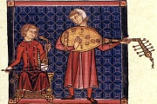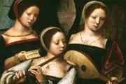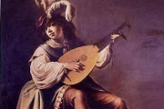
Medioevo Renacimiento Barroco
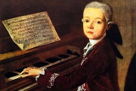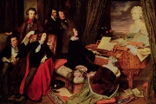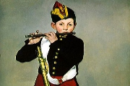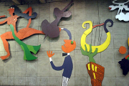
Clasicismo Romanticismo Moderno Contemporáneo
- La tradición oral tiene como característica el cultivo de la memoria y en muchas ocasiones el desarrollo de la improvisación. A la música de tradición oral corresponden las manifestaciones folclóricas, de pueblos originarios y músicas del mundo que no han dejado registro escrito.
- La música popular surge como una nueva categoría la cual se nutre tanto de la tradición oral como de la escrita. Esta música no se identifica necesariamente con un pueblo o tradición específica sino más bien con el momento histórico en que surge y se desarrolla.
Clásicos Populares Jazz Pop
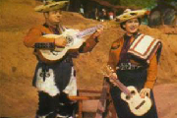
Fusión Raíz folclórica Rock
ACTIVIDADES.
- Lee muy atentamente la canción.

La Jardinera
Violeta Parra

Para olvidarme de ti
voy a cultivar la tierra
en ella espero encontrar
remedio para mi pena.
Aquí plantaré el rosal
de las espinas más gruesas
tendré lista la corona
para cuando en mi te mueras.

Para mi tristeza violeta azul
clavelina roja pa' mi pasión
Y para saber si me corresponde
deshojo un blanco manzanillón
Si me quiere mucho, poquito o nada
tranquilo queda mi corazón.

Creciendo Irán poco a poco
los alegres pensamientos,
cuando ya estén florecidos
irán lejos tus recuerdos.
De la flor de la amapola
seré su mejor amiga,
la pondré bajo la almohada
para dormirme tranquila.

Para mi tristeza violeta azul
clavelina roja pa' mi pasión
y para saber si me corresponde,
deshojo un blanco manzanillón
Si me quiere mucho, poquito o nada
tranquilo queda mi corazón.

Cogollo de toronjil
cuando me aumenten las penas,
las flores de mi jardín
han de ser mis enfermeras.
Y si acaso yo me ausento
antes que tú te arrepientas
heredarás estas flores
ven a curarte con ellas.

Para mí tristeza violeta azul
clavelina roja pa' mi pasión,
y para saber si me corresponde
deshojo un blanco manzanillón.
Si me quiere mucho, poquito o nada
Tranquilo queda mi corazón.
- ¿Recuerdas su melodía?
- Intenta cantarla.
- Te adjunto linck con video.
- Completa la siguiente tabla:

Especie | Dibujo o imagen | Para qué la utiliza
Rosal
Violeta azul
Clavelina roja
Manzanillón
Pensamientos
Amapola
Toronjil

- ¿Cómo se sentía la autora de esta canción al escribirla?
___________________________________________________________________________________________________________________________________________________________________________________________________________________________________________________
- ¿Qué haces tú cuando te sientes triste?
____________________________________________________________________________________________________________________________________________________________________________________________________________________________________________________________________________________________________________________________________
- ¿Qué canción te identifica, a tus padres, a tu mejor amiga(o)?
_________________________________________________________________________________________________________________________________________________________________________________________________________________________________________________

- ¿Por qué crees que es importante la música en la vida de las personas?
___________________________________________________________________________________________________________________________________________________________________________________________________________________________________________________

CONSULTAS: profesora.yolanda.garcia@gmail.com
Cariños, cuídense mucho!

